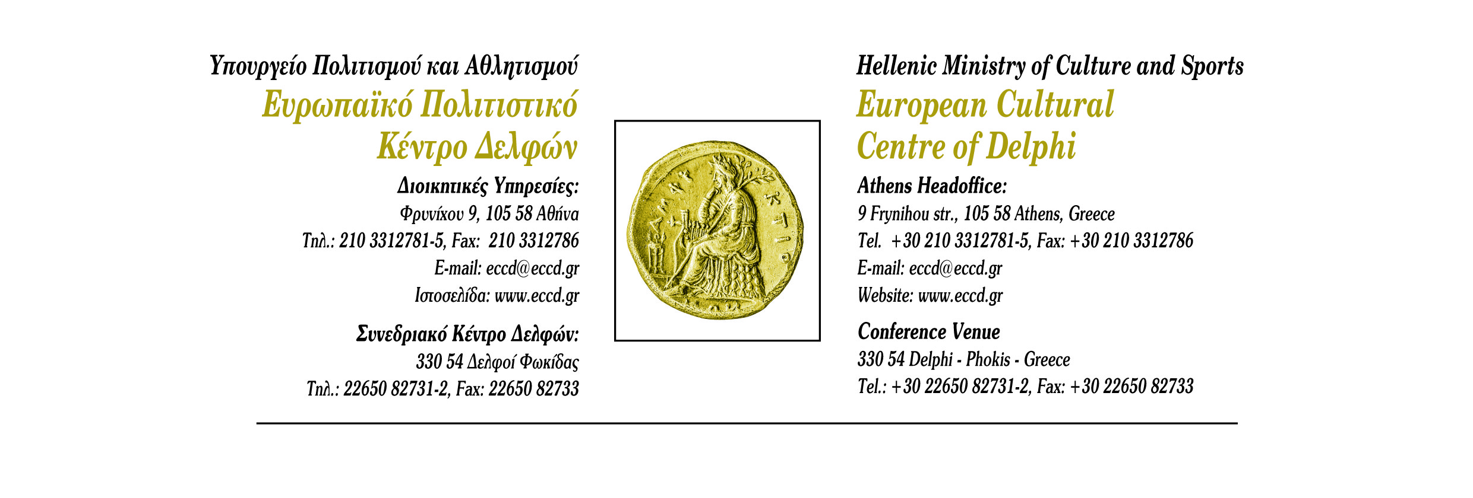

Αθήνα, 24 Απριλίου 2017

Α.Π. 5748A

***Τα Θρησκευτικά και Λαϊκά Δρώμενα στο Λειτουργικό Δράμα και τη Δημοτική Παράδοση***

***ΘΕΩΡΙΑ ΚΑΙ ΠΡΑΞΗ***

**ΘΕΑΤΡΙΚΟ ΕΡΓΑΣΤΗΡΙΟ**

**Δελφοί, 6 -10 Ιουλίου 2017**

**Διδασκαλία: Σωτήρης Χατζάκης**

Το Ευρωπαϊκό Πολιτιστικό Κέντρο Δελφών οργανώνει στους Δελφούς από Πέμπτη 6 έως και Δευτέρα 10 Ιουλίου 2017 θεατρικό εργαστήριο με θέμα "Τα Θρησκευτικά και Λαϊκά Δρώμενα στο Λειτουργικό Δράμα και τη Δημοτική Παράδοση-ΘΕΩΡΙΑ ΚΑΙ ΠΡΑΞΗ" σε επιμέλεια και διδασκαλία του σκηνοθέτη Σωτήρη Χατζάκη.

Ενότητες εργαστηρίου:

1) Αρχαίο δράμα και λαϊκά δρώμενα

2) Χριστιανικό-λειτουργικό δράμα

3) Δημοτικό τραγούδι

Στόχος του εργαστηρίου είναι να ανιχνευθεί ο πυρήνας του τραγικού στοιχείου διαχρονικά και να αναδειχθεί η συνέχεια και η σημασία της γλώσσας στο συλλογικό ασυνείδητο ως στοιχείου καλλιτεχνικής έκφρασης αλλά και κοινωνικής συνεκτικότητας και συνοχής.

Το εργαστήριο απευθύνεται σε προπτυχιακούς και μεταπτυχιακούς φοιτητές σχολών Θεατρικών Σπουδών, σε σπουδαστές Δραματικών Σχολών και σε νέους πρωτοεμφανιζόμενους καλλιτέχνες και θεωρητικούς του θεάτρου έως 28 ετών.

Διάρκεια εργαστηρίου: πέντε (5) ημέρες

Αριθμός συμμετεχόντων: 20 άτομα

Σύνολο ωρών: 30

Χώρος: Συνεδριακό Κέντρο Δελφών, εσωτερικοί και υπαίθριοι χώροι

Στους συμμετέχοντες προσφέρεται διαμονή στον Ξενώνα του Ευρωπαϊκού Πολιτιστικού Κέντρου Δελφών (σε δίκλινα και τρίκλινα δωμάτια) καθώς και ημιδιατροφή. Θα χορηγηθεί βεβαίωση παρακολούθησης.

Επισυνάπτεται δήλωση συμμετοχής η οποία πρέπει να αποσταλεί συμπληρωμένη ως τις 31 Μαΐου 2017 στην ηλεκτρονική διεύθυνση του Κέντρου Δελφών (conferences2@eccd.gr).

Θα τηρηθεί σειρά προτεραιότητας.

Περισσότερες πληροφορίες: 210-3312781-5, 09.00-15.30 σε εργάσιμες ημέρες